**Запуск админки**

#!/bin/bash

#Команды должны задаваться в виде:

#java -jar ${jar_path} ${changeset_file_path} ${property_file_path} rollback

#${jar_path} - путь до собранного админ jar файла. Например для Linux /opt/sa/searchwiz-admin-service-3.0.0-spring-boot.jar. Например для Windows D:\Work2\SEARCHWIZ-3-0\development\searchwiz-admin\searchwiz-admin-service\target\searchwiz-admin-service-3.0.0-spring-boot.jar.

#${changeset_file_path} - путь до файла ченжсета, который пытаемся выполнить. Например для Linux /opt/sa/changesets/simpleTests/testChangesets.xml. Например для Windows changesets\simpleTests\testChangesets.xml. Может быть относительным от папки запуска java.

#${property_file_path} - путь до файла настроек (подробнее смотрите инструкцию составление ченжсетов и json файлов). Например для Linux /opt/sa/changesets/changesets.properties. Например для Windows changesets/changesets.properties. Может быть относительным от папки запуска java.

#rollback - не обязательный параметр указывается когда надо откатить изменения, выполненные в рамках указанного ченжсета.

#Пример команды:

#echo "test command"

#java -jar D:\Work2\SEARCHWIZ-3-0\development\searchwiz-admin\searchwiz-admin-service\target\searchwiz-admin-service-3.0.0-spring-boot.jar changesets\simpleTests\testChangesets.xml changesets\changesets.properties

java -jar /opt/searchwiz/admin/searchwiz-admin-service-3.0.0-spring-boot.jar changesets\simpleTests\testChangesets.xml changesets\changesets.properties

**Составление файлов ченжсетов**

Файл ченжсета в формате .xml и имеет следующую структуру:

<?xml version="1.0" encoding="UTF-8" standalone="yes"?>

<changeset>

<jsonPropsFilePath>${json_props_file_path}</jsonPropsFilePath>

<command id="${command_id}">

<methodName>${method_name}</methodName>

<jsonFilePath>${json_file_path}</jsonFilePath>

<type>${type}</type>

<ignoreErrors>${ignore_errors}</ignoreErrors>

<rollback>аналогично блоку <command/> только не имеет атрибута command_id</rollback>

<rollbackChangeset>

<changesetFilePath>${changeset_file_path}</changesetFilePath>

</rollbackChangeset>

</command>

<changesetLink>

<changesetFilePath>${changeset_file_path}</changesetFilePath>

</changesetLink>

</changeset>

Все пути в рамках ченжсета указываются или абсолютные, или от той папки, в которой лежит *именно этот* ченжсет.

${json_props_file_path} - путь к файлу настроек для json файлов указанных именно в этом ченжсете, перекрывает файл настроек указанный при запуске админки. Необязательный элемент.

${command_id} - идентификатор команды, должен быть уникален в рамках всех ченжсетов, сохраняется в базу и по нему происходит проверка на выполнение команды и откат команды. Обязательный элемент.

${method_name} - адрес из REST определения координатора. Часть адреса после /rest/coordinator/configuration/. Элемент может содержать параметры, такие как {collectionName}, {id}, {name}. Параметры заменяются по месту конкретными значениями (например, <methodName>deleteCollection/test_collection_simple_one_server</methodName>) или настройками из файла указанного при запуске админки (например, <methodName>deleteCollection/${delete.collection.name}</methodName>). Обязательный элемент. Список методов:

/rest/coordinator/configuration/test

/rest/coordinator/configuration/server/add

/rest/coordinator/configuration/server/delete/{id}

/rest/coordinator/configuration/server/delete/name/{name}

/rest/coordinator/configuration/adminProcess/add

/rest/coordinator/configuration/adminProcesses/add

/rest/coordinator/configuration/adminProcess/update

/rest/coordinator/configuration/adminProcess/delete/{id}

/rest/coordinator/configuration/addCollection

/rest/coordinator/configuration/makeCollectionFullRebuildIndex/{collectionName}/{serverName}

/rest/coordinator/configuration/makeCollectionFullRebuildApply/{collectionName}/{serverName}

/rest/coordinator/configuration/deleteCollection/{collectionName}

/rest/coordinator/configuration/rebuildCollection/{collectionName}

/rest/coordinator/configuration/mergeCollection/{collectionName}

/rest/coordinator/configuration/modifyCollectionAttributes

/rest/coordinator/configuration/moveProcessToServer

/rest/coordinator/configuration/changeCollectionUpdateSchedule

/rest/coordinator/configuration/stopProcess/{collectionName}

/rest/coordinator/configuration/stopProcess/{collectionName}/replica/{replicaNumber}

/rest/coordinator/configuration/startProcess/{collectionName}

/rest/coordinator/configuration/startProcess/{collectionName}/replica/{replicaNumber}

/rest/coordinator/configuration/checkDBConnection

/rest/coordinator/configuration/stopTask

/rest/coordinator/configuration/pauseTask

/rest/coordinator/configuration/resumeTask

/rest/coordinator/configuration/stopIndexing/{collectionName}

/rest/coordinator/configuration/stopFullRebuildIndexing/{collectionName}/{serverName}

/rest/coordinator/configuration/stopMerging/{collectionName}

/rest/coordinator/configuration/validateCronExpression

/rest/coordinator/configuration/configurationTemplate/add

/rest/coordinator/configuration/configurationTemplate/update/{id}

/rest/coordinator/configuration/configurationTemplate/delete/{id}

/rest/coordinator/configuration/enableScheduling/{collectionName}/{taskType}

/rest/coordinator/configuration/disableScheduling/{collectionName}/{taskType}

/rest/coordinator/configuration/replica/create

/rest/coordinator/configuration/replica/remove

/rest/coordinator/configuration/replica/modifyPort

/rest/coordinator/configuration/dataSource/save

/rest/coordinator/configuration/deleteFullIndexData/{collectionName}

/rest/coordinator/configuration/addDistributedCollection

/rest/coordinator/configuration/replica/distributedCreate

${json_file_path} - путь к json файлу необходимому для выполнения команды. Необязательный элемент, так как не для всех команд требуется json, в некоторых командах достаточно имя метода в нем зашиты все нужные параметры.

${type} - тип запроса из REST определения координатора. Необязательный элемент. На момент написания были возможны значения DELETE, GET, POST (GET - только у метода test, DELETE - у некоторых deleteX методов, у всех остальных POST). По умолчанию значение POST.

${ignore_errors} - позволяет игнорировать ошибки, возникшие при исполнении текущей команды. Необходимо для выполнения тестов где осознано нужно загрузить ошибочный файл. Необязательный элемент. Значения true или false.

${changeset_file_path} - путь к ченжсету, который будет выполнен в рамках текущего. Обязательный элемент.

Наборы элементов

Ченжсет может состоять из одного или нескольких элементов команд или ссылок на другие ченжсеты в любой последовательности (command, changesetLink). Каждая конкретная команда может содержать один элемент команды отката или ссылку на чанжсет отката (rollback, rollbackChangeset)

Примеры ченжсетов можно посмотреть в папках проекта development\searchwiz-admin\searchwiz-admin-service\src\main\resources\changesets. Например:

<?xml version="1.0" encoding="UTF-8" standalone="yes"?>

<changeset>

<command id="20150331-1">

<methodName>server/add</methodName>

<jsonFilePath>json\addServer.json</jsonFilePath>

<rollbackChangeset>

<changesetFilePath>..\deleteServer\deleteServer.xml</changesetFilePath>

</rollbackChangeset>

</command>

</changeset>

<?xml version="1.0" encoding="UTF-8" standalone="yes"?>

<changeset>

<command id="20150331-1">

<methodName>test</methodName>

<type>GET</type>

</command>

<command id="20150331-2">

<methodName>addCollection</methodName>

<jsonFilePath>D:\Work2\SEARCHWIZ-3-0\development\searchwiz-admin\searchwiz-admin-service\src\main\resources\changesets\plainTests\addPlainCollection\json\addPlainCollection.json</jsonFilePath>

</command>

</changeset>

**Составление файлов .json**

На данный момент через веб интерфейс можно выгрузить сервера и коллекции.

Пример выгрузки коллекции:

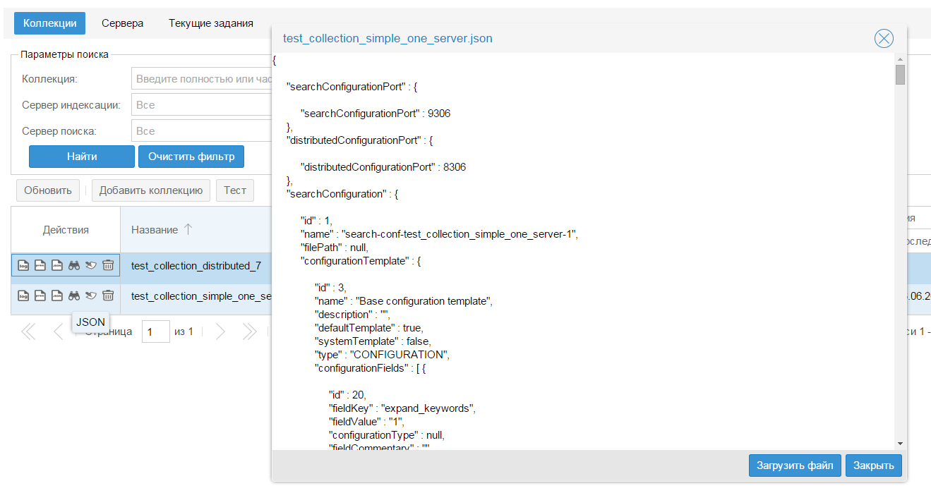

Пример выгрузки сервера:

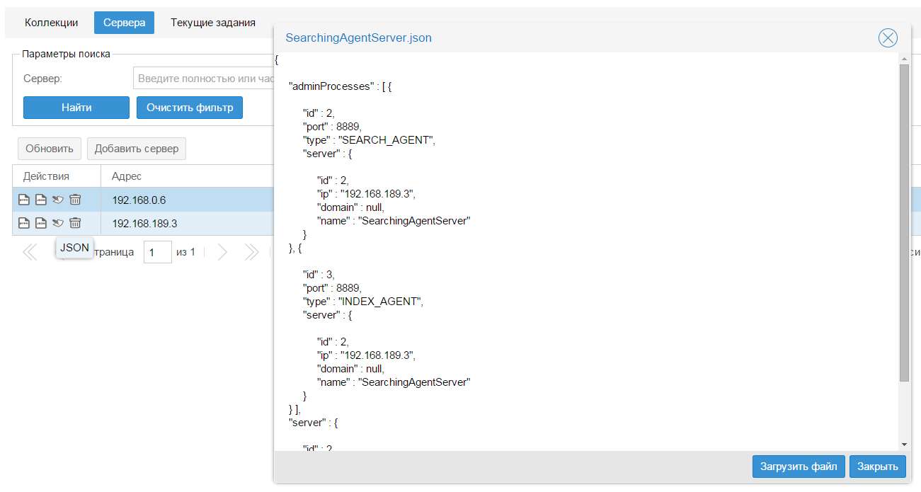

Пример выгруженного json файла сервера:

{

"adminProcesses" : [ {

"id" : 2,

"port" : 8889,

"type" : "SEARCH_AGENT",

"server" : {

"id" : 2,

"ip" : "192.168.189.3",

"domain" : null,

"name" : "SearchingAgentServer"

}

}, {

"id" : 3,

"port" : 8889,

"type" : "INDEX_AGENT",

"server" : {

"id" : 2,

"ip" : "192.168.189.3",

"domain" : null,

"name" : "SearchingAgentServer"

}

} ],

"server" : {

"id" : 2,

"ip" : "192.168.189.3",

"domain" : null,

"name" : "SearchingAgentServer"

}

}

В json файле можно заменить параметры на настройки из файла, указанного при старте админки.

Фрагмент исходного json:

"server" : {

"id" : 2,

"ip" : "192.168.189.3",

"domain" : null,

"name" : "SearchingAgentServer"

}

Фрагмент получившийся json:

"server" : {

"id" : 2,

"ip" : "${search.server.ip}",

"domain" : null,

"name" : "${search.server.name}"

}

Файл настроек:

search.server.ip=192.168.189.3

search.server.name=SearchingAgentServer